«МИР. ТРУД. МАЙ=ВЛАДИВОСТОК »

Группа 30.04.2021-04.05.2021

Время | Мероприятие
30.04 | Сбор группы на ЖД вокзале  Выезд с ЖД вокзала Хабаровска во Владивосток в 18.32
01.05 | Прибытие во Владивосток в 9:10.  09:30-10:00 Завтрак напротив ЖД Вокзала, Посадка на автобус.  Выезд в Океанариум, с собой перекус. Автобус подъезжает к главному входу Океанариума, минуя КПП.  10:00 – 14:30 Осмотр экспозиций океанариума и посещение шоу Дельфинов.  В Приморском океанариуме посетители смогут познакомиться с масштабными экспозициями, отражающими представления о рождении вселенной, эволюции жизни в Океане, а также с современным разнообразием жизни в пресных и морских водах нашей планеты. В программу входит посещение шоу дельфинов!  14:30-15:00 Обед, заселение в отель. Свободное время.  17:00-19:00 Прогулка по корабельной набережной  19:00 – Ужин. Свободное время  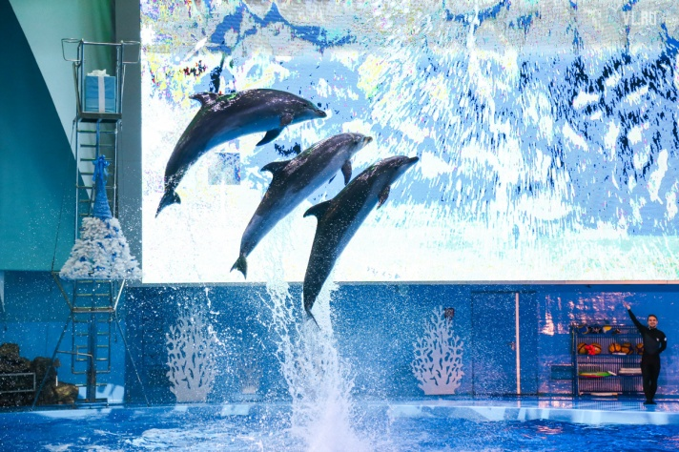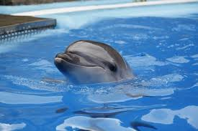
02.05 | 09:00-10:00 Завтрак.  10:00-12:30 Обзорная автобусная экскурсия по городу с посещением основных достопримечательностей.  Токаревский маяк, Сквер Анны Щетининой, Железнодорожный вокзал, Центральная площадь, Памятник Борцам за власть советов, Корабельная набережная, Владивостокский Фуникулер и смотровая площадка Орлиное Гнездо.  На всем маршруте наш гид-экскурсовод окунет вас в историю города и расскажет о самых значимых и интересных событиях.  13:00-14:00 – Обед  15:00- 19:00 - Прогулка по спортивной набережной и Посещение Кинотеатра Океан IMAX (возможно изменение времени в зависимости от сеансов фильмов). Самый крупный киноцентр Дальнего Востока, расположен в излюбленном месте отдыха горожан, на берегу Спортивной гавани.  19:00 – Ужин  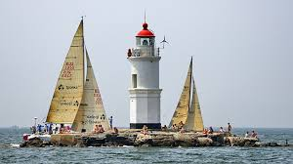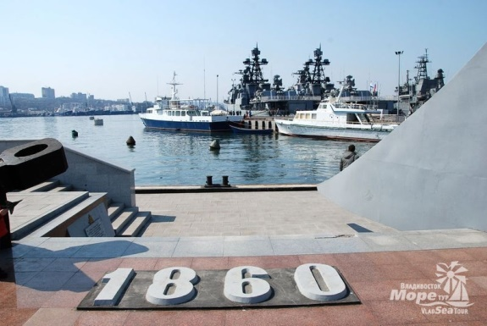
03.05 | 09:00-10:00 Завтрак, свободное время. Сдача номеров, рассадка с вещами в заказной автобус.  10:00-16:00 - Поездка в сафари парк, посещение трех парков, перекус с собой  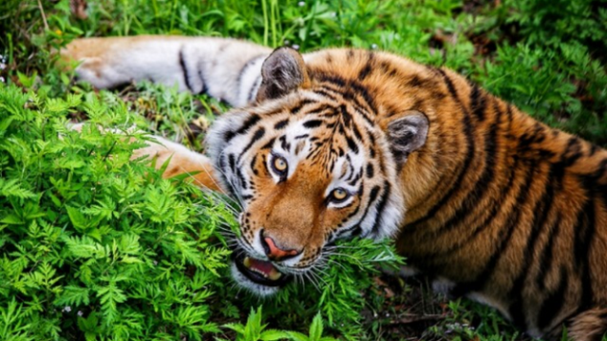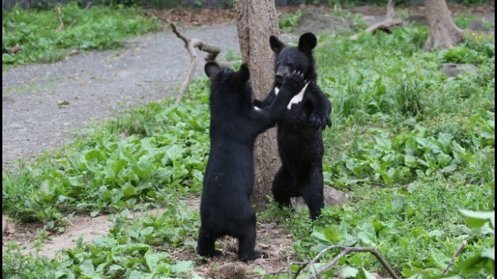  16:30 прибытие на ЖД Вокзал, рассадка в поезд. Ужин с собой в поезд.  Выезд в 17:20 в Хабаровск
04.05 | Прибытие в Хабаровск

Стоимость на одного человека в рублях при 2-х местном размещении
Ребенок до 14 лет | 11400
Ребенок от 14 лет | 12 000
Взрослый | 13 700
Дети до 5 лет без места в отеле и поезде | 5 500

В стоимость входит:
- ЖД билеты Хабаровск – Владивосток – Хабаровск
- Проживание в гостинице, 2-3х местный номер на 2 ночи
- Трехразовое питание (завтраки, обеды, ужины)
- Все входные билеты: Кинотеатр, Океанариум, Шоу дельфинов, сафари-парк
- Руководитель из Хабаровска
- Заказные автобусы по программе + на обзорную экскурсию
- Гид – экскурсовод на обзорной экскурсии
- Медицинская страховка на случаи травм на сумму 50 000 руб

